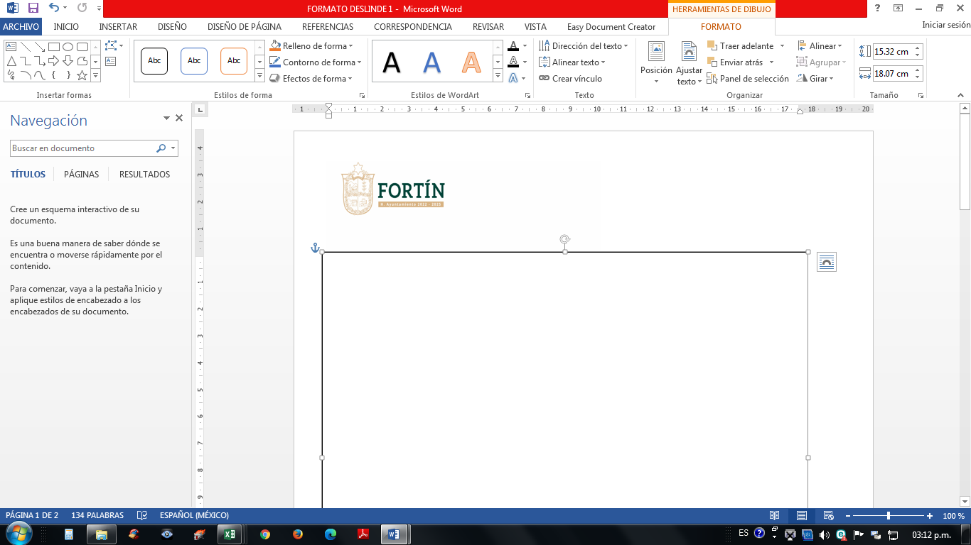

**SOLICITUD DE DESLINDE CATASTRAL**

C. ______________________________________________________ señalando como domicilio para oír y recibir notificaciones en ______________________________________ de la Colonia ______________________ del Municipio de _____________________, solicito a usted se efectúe el DESLINDE del Inmueble de mi propiedad, con clave catastral______________________, ubicado en el domicilio:________________________ ___________________________________________.

**Comprometiéndome a notificar previamente a los propietarios o poseedores de los predios colindantes para que estén presentes el día y hora programada para tal efecto y de señalar los linderos físicos del predio al personal autorizado por esta Coordinación para ejecutar el Deslinde Catastral.**

Anexo a esta solicitud los siguientes documentos:

* Copia de escritura pública o documentos de propiedad
* Copia de Identificación oficial con fotografía del propietario
* Copia de recibo oficial del pago del impuesto predial al corriente
* Copia del Alineamiento y número oficial expedido por Obras Públicas
* Ubicación del predio en google earth o croquis de ubicación.
* Fotografías impresas
* En caso de no ser propietario del inmueble carta poder simple con dos testigos

**NOTAS:**

1. Si el predio colinda con algún derecho federal (carretera, arroyo, río, línea de energía eléctrica, ferrocarril, ducto) acudir a la dependencia correspondiente para solicitar el dictamen del derecho federal.
2. En el caso en el que derivado del deslinde se presente inconformidad o controversia por parte de algunos de los colindantes, la coordinación de catastro se abstendrá de la entrega del documentos hasta en tanto no se llegue a un acuerdo entre las partes involucradas. ***Nota (tendrán que estar presentes los colindantes).***
3. El terreno a deslindar deberá estar limpio de maleza y obstáculos en sus linderos
4. Si el propietario requiere dejar establecidos en el predio los predios de colindancia, deberá proporcionar estacas o varillas (las necesarias)

Bajo protesta de decir verdad, manifiesto que la información contenida en la presente solicitud, así como en la documentación exhibida, es verdadera, estando consciente de que la misma es recibida con el propósito de analizar la integridad y veracidad, precisando que se iniciará el procedimiento una vez que haya cubierto el monto de derechos correspondientes, siendo sabedor de que si después de practicado el levantamiento, se detecta alguna modificación, omisión o diferencia, respecto de la información proporcionada, se suspenderá el procedimiento hasta en tanto el suscrito subsane dicha circunstancia. Así mismo me doy por notificado que a las ________ hrs. Del día _________ de __________________ de ___________, se llevará a cabo el levantamiento del predio objeto del deslinde catastral y que de no saber en dicha diligencia la ubicación exacta de los linderos, tendré que pagar el 30% del costo total de forma adicional, en un tiempo no mayor a 30 días naturales, apercibido que de no hacerlo en el plazo establecido, el expediente se archivará y para reanudarlo se tendrá que iniciar de nueva cuenta todo el trámite.

Atentamente

___________________________________

Nombre y Firma del propietario

Nombres de vecinos colindantes

  